ZAIGRAJMO MATKU
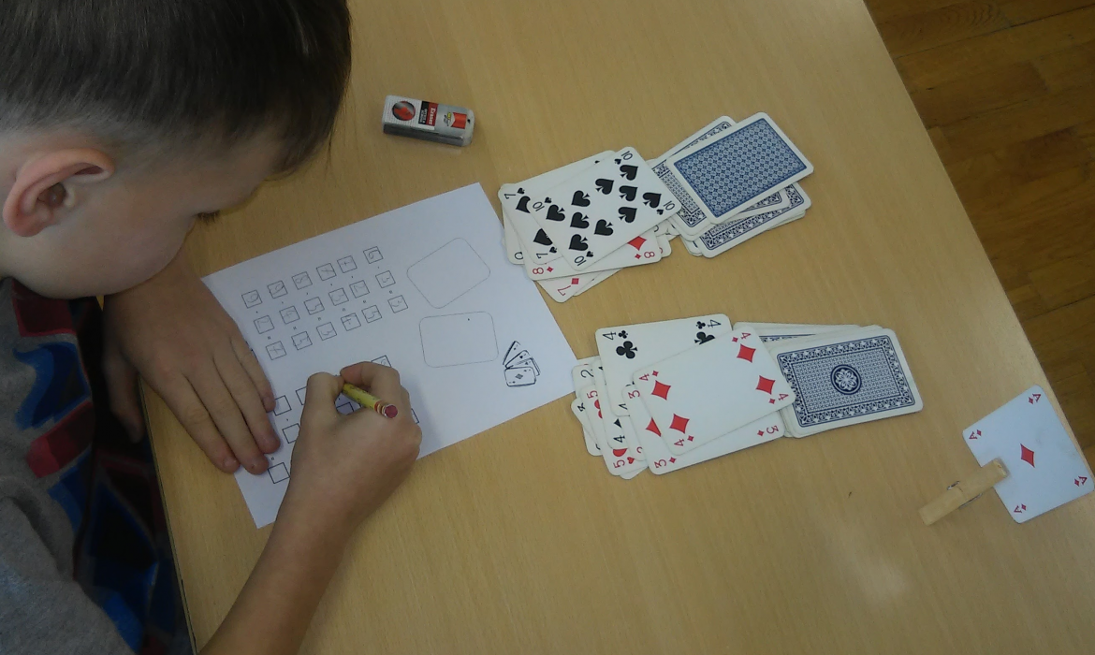

Karte – karte su u matematici izuzetno korisne. Učenik ispred sebe ima dva špila karata. Iz lijevog špila uzima kartu i okreće je, a nakon toga to radi i s desnim špilom. Ovisno o planiranim ishodima brojeve na okrenutim kartama može zbrajati, množiti, oduzimati ili dijeliti.
DRAGI NAŠI DRUGAŠIĆI- okrećite karte, prvo se malo podsjetite zbrajanja i oduzimanja, a zatim pokušajte množiti brojeve koje okrenete.
Vaša učiteljica Dolores Begedin

